**2024年新能源学院安全准入考试操作流程**

1. 进入“安全准入考试系统”

方法一：进入学校官网-机构设置-实验室管理处，点击进入“安全准入考试系统”，使用个人数字石大的账户登录；

方法二：网址http://211.87.178.178/upcksxt/Home/Index/index.html ，使用个人数字石大的账户登录。

1. 点击“进入考试”，进入安全准入考试平台。

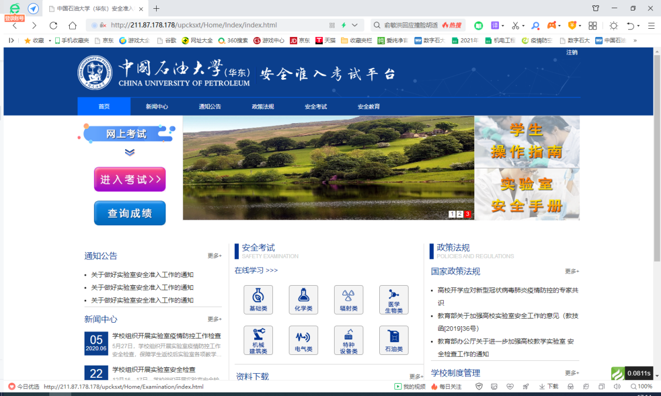

1. 在线自学

（1）点击【安全考试】-【题库预览】

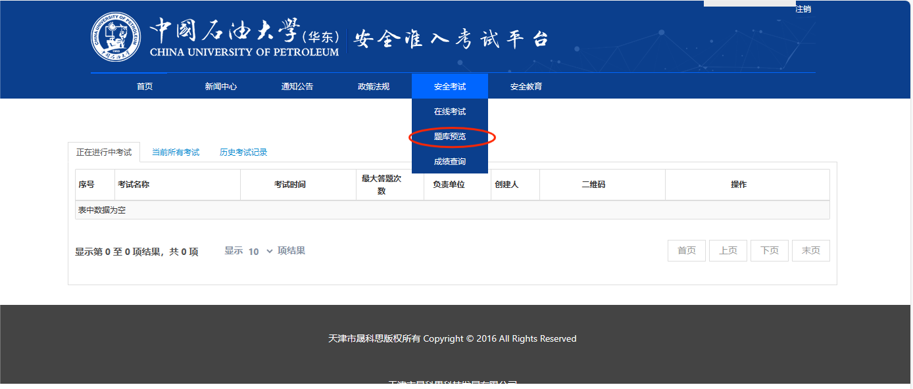

1. 在学院题库内，分类别进行自学。

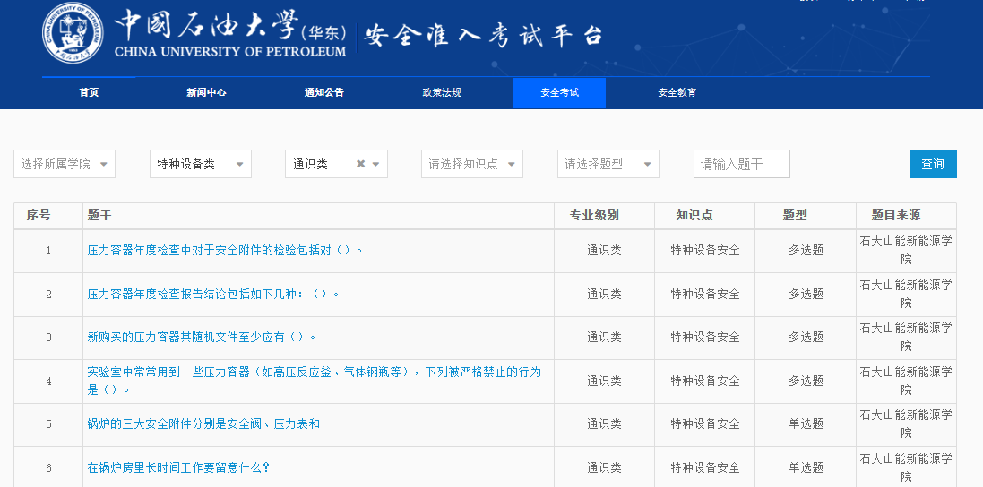

1. 在线考试

选择新能源学院组织的“新能源学院2024年实验室准入考试”，点击“开始考试”。

